**牛码**



版本号：[0.1.1]

拟制人：魏秋雨 32001210

王雨豪 32001219

钟宇迪 32001283

张拓 32001277

吾守铭 32001255

审核人：魏秋雨 32001210

批准人：苏奎老师 杨枨老师

|  |  |  |
| --- | --- | --- |
| 文件状态：  [ ] 草稿  [ ] 正式发布  [√] 正在修改 | 文件标识： | SRA2023-G20-用户群分类 |
| 当前版本： | 0.1.1 |
| 作者： | 魏秋雨，钟宇迪，王雨豪，张拓，吾守铭 |
| 完成日期： | 2023-05-08 |

用户群分类

说明：

1.《用户群分类》指出在愿景和范围中规定了用户的一些定义。

2.仅当软件支持概念要求把责任从开发方移交到一个独立的支持方时，除了要制定愿景和范围，还得指定用户群分类对愿景和范围进行补充。

**文档修订记录**

|  |  |  |  |  |  |  |  |
| --- | --- | --- | --- | --- | --- | --- | --- |
| 版本 | 修订人 | 参与者 | 修订日期 | 修订状态 | 修订说明 | 审批日期 | 审核人 |
| 0.1.0 | 魏秋雨 | 全组人员 | 2023-04-03 | 首次编写 | 初始版本 | 2023-04-03 | 全组人员 |
| 0.1.1 | 王雨豪 | 全组人员 | 2023-05-08 | 修改 | 修改版本 | 2023-05-08 | 全组人员 |

目录

用户群分类 2

1引言 4

1.1编写目的 4

1.2背景[1] 4

1.2.1项目名称 4

1.2.2项目提出者 4

1.2.3项目开发者 4

1.3参考资料 4

2用户群分类 5

2.1用户代表以及联系方式 5

2.1.1用户代表 5

2.1.2联系方式 6

2.2 牛码的用户群[2] 6

2.3用户画像[2] 7

2.4用户类别层次结构图 7

2.5产品代言人 8

2.5.1产品代言人的期望 8

3处理需求冲突 8

3.1解决需求冲突 8

4用户代表确认 9

4.1管理员确认 9

4.2用户确认 9

4.3游客确认 9

5注解 9

附录 9

# 1引言

## 1.1编写目的

为了保证需求获取的有效性以及及时性，让“牛码”能更加贴合用户的使用偏好，将相关用户代表能对我们的项目更加了解，识别产品的不同用户分类是非常有必要的。识别好用户的分类情况，能让我们对不同用户的不同反馈进行及时的跟进，从而满足不同类型用户的不同需要。

## 1.2背景[1]

### 1.2.1项目名称

“牛码”

### 1.2.2项目提出者

|  |  |  |  |
| --- | --- | --- | --- |
| **姓名** | **联系电话** | **邮箱** | **地址** |
| 杨枨 | 13357102333 | [yangc@zucc.edu.cn](mailto:yangc@zucc.edu.cn) | 理四504 |
| 苏奎 |  | suk@zucc.edu.cn | 理四504 |

### 1.2.3项目开发者

|  |  |  |  |  |
| --- | --- | --- | --- | --- |
| 项目组织人员 | 职位 | 班级 | 联系电话 | 邮箱 |
| 魏秋雨 | 组长 | 软件工程2004 | 18257130495 | 32001210@stu.zucc.edu.cn |
| 钟宇迪 | 组员 | 软件工程2004 | 19157681777 | 32001283@stu.zucc.edu.cn |
| 王雨豪 | 组员 | 软件工程2003 | 18160179609 | 32001219@stu.zucc.edu.cn |
| 张拓 | 组员 | 软件工程2004 | 19157683106 | 32001277@stu.zucc.edu.cn |
| 吾守铭 | 组员 | 软件工程2004 | 19157682448 | 32001255@stu.zucc.edu.cn |

## 1.3参考资料

[1] ISO标准的软件工程项目开发计划书模板

[2] 版本号规则博客园参考

<https://www.cnblogs.com/duanlibo/p/10971995.html>

1. 张海藩,牟永敏.软件工程导论[M].清华大学出版社:北京,2013:1-31.
2. IT项目管理 (第八版) [美]Kathy Schwalbe 著，孙新波 朱珠 贾建锋 译；出版社:机械工业出版社；ISBN：9787111582335
3. 软件需求（第3版）魏格斯著；出版社:清华大学出版社；ISBN:9787302426820
4. SRA-2023-G20-愿景与范围

# 2用户群分类

## 2.1用户代表以及联系方式

### 2.1.1用户代表

|  |  |  |  |  |  |
| --- | --- | --- | --- | --- | --- |
| **用户类别** | **用户姓名** | **当前身份** | **用户简介** | **选择原因** | **责任及义务** |
| **最终用户** | 杨枨  苏奎 | 项目的下达者，目标用户 | 既是项目下达者，也是目标用户，在该项目中扮演多种角色 | 杨枨为该项目发起人，也是一名软件工程专业课程教师，是项目的关键，所有的基本需求都要经过其确认，其满意程度是项目能否进行下去的基础 | 对整个项目具有绝对的主导作用，是整个需求项目方向的引导者，同时也对小组有评审权。 |
| **游客用户代表** | 周巨川 | 软件工程求学者 | 对软件工程有兴趣，是项目的游客用户代表 | 对软件工程专业课程感兴趣，对软件需求比较了解，是我们进行需求获取的重要人员 | 提出项目的基本需求，对后续需求进行反馈，确认是否符合自己要求，同时对项目界面原型等提出一些意见 |
| **系统管理员** | 洪睿 | 管理员代表 | 是一名出色的系统管理员 | 拥有丰富的管理经验 | 提供“牛码 app”项目中管理员角色功能需求，并对本项目组所做的界面原型提供相应的修改意见 |
| **学生用户代表** | 黄琦伟 | 学生用户代表 | 其他“牛码”项目开发人员 | 软工大三学生，与本项目组一同上需求分析课程 | 提供“牛码 app”项目中学生角色功能需求，并对项目组所做的界面原型提供相应的修改意见。 |
| **教师代表** | 翁兴钢 | 教师代表 | 计算机与计算科学学院老师 | 班主任，教学经验丰富 | 提供项目中教师角色功能需求，并对项目组所做的界面原型提供一定的修改意见。 |

### 2.1.2联系方式

|  |  |  |
| --- | --- | --- |
| **姓名** | **电话** | **邮箱** |
| **杨枨** | 13357102333 | yangc@zucc.edu.cn |
| **苏奎** |  | suk@zucc.edu.cn |
| **周巨川** | 15157082371 | 931994611@qq.com |
| **黄琦伟** | 19157681309 | 32001239@stu.zucc.edu.cn |
| **洪睿** | 19157682448 | 32001237@stu.zucc.edu.cn |

## 2.2 牛码 app的用户群[2]

|  |  |  |
| --- | --- | --- |
| **名称** | **个数** | **描述** |
| 客户(受优待的) | 2人 | 项目发起者 |
| 学生、教师 | 大约1000人左右，是在校师生 | 对于软件工程有兴趣的是使用“牛码”的主要目标人群。这样的人群对自己专业课程的相关信息有非常高的要求、及对信息的高敏感。主要是使用app进行课程，知识等相关查询，有答疑，知识交流，信息互动等刚性需求。对交互界面有着较高的要求，操作便捷，又具有足够特色等不够明确的隐性需求。这次产品的成败，主要取决于这类用户对其的满意度，因此这类用户享有着最高优先级。 |
| 系统管理员 | 大约5人左右 | 系统管理员主要用其用来管理牛码的内容，如教材、知识要点、知识需求、信息来源的更新，审核监测动态、帖子是否违规，用户是否需要删除用户等。 |
| 游客(隐藏用户) | 大约1000人左右 | 可以查看课程信息，教师信息，但是不能享受交流，知识互动等社交功能。 |

## 2.3用户画像[2]

小明，21岁，自从步入大学，在并不繁忙的学习之余，他发现了软件工程这一系列学科并且拥有十足的兴趣，尽管这与他的专业关联性不高，他依然靠着较高的热情和爱好在自己摸索。

小明除了学习软件工程这一爱好，最大的爱好就是在视频网站上看别人设计软件工程项目。因此，在周围人的眼里，小明是一个不折不扣的软件迷。在学习给他带来快乐的同时也曾给他带来了一些烦恼，比如当小明刚刚接触到软件工程的时候，并不懂如何选择工具以及如何掌握一些编程语言方法；在有疑问时解答疑难的方式太局限单调，除了浏览器就只能通过互联网，缺乏他人细致指导与解答。

虽然，偶尔可以找到理想的学习资料以及学习途径，但是缺乏沟通交流，往往学习进度不快收益不高。有时简单的工程步骤小明需要花费大量的时间查找参考资料，询求他人帮助，这一点在小明的学习之路上造成了不小的阻碍，以至于快到选课时间了，小明都不能明确自己是否要去选修软件工程一系列的学科课程。

## 2.4用户类别层次结构图

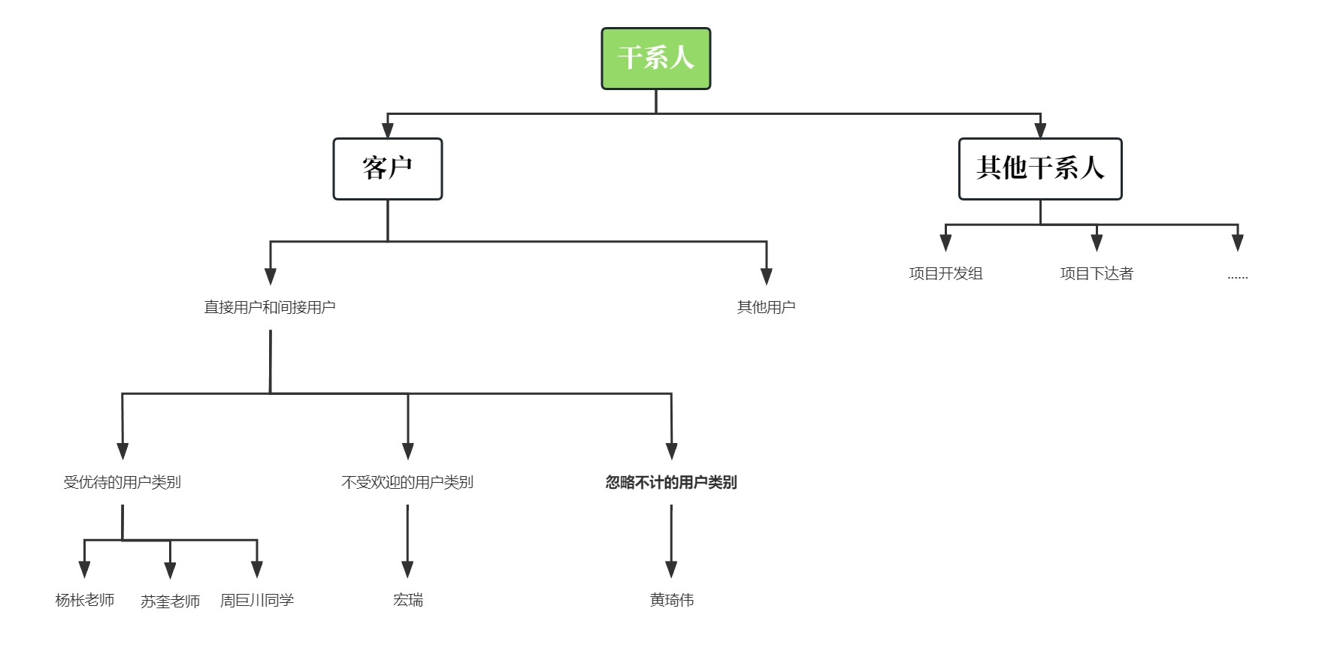

1. 受优待的用户类别就是其满足度决定着项目是否达到业务目标的用户类别。主要典型用户为杨枨老师和苏奎老师。
2. 不受欢迎的用户类别是指出于法律、保密或安全因素的考虑而不应使用此产品的用户，典型用户为洪睿同学。
3. 忽略不计的用户类别是指会使用产品但不需要刻意去迎合他们的看法，比如黄琦伟同学。

## 2.5产品代言人

### 2.5.1产品代言人的期望

|  |  |  |
| --- | --- | --- |
| **产品代言人** | **选择原因** | **期望及可能承担的工作** |
| **杨枨**  **苏奎** | 杨老师和苏老师作为项目的发起人，以及用户代表，是用户中的核心人员，同时在以前也进行过相关软件的开发指导，对系统有着清晰的愿景，并且愿意帮助进行系统的需求工程的完成，故而很适合做我们的产品代言人 | 我们期望杨老师和苏老师能够在我们需求工程的整个阶段对我们进行相关的帮助，如需求的提出，变更，以及界面原型的反馈建议等。可能会帮助我们承担以下的工作：帮助我们进行计划的制定，需求的获取，变更及控制，进行需求的确认和验证，协助我们写部分用户文档及帮助文档等等，对界面原型提出建设性的建议，对小组相关工作进行评审等等。 |

# 3处理需求冲突

## 3.1解决需求冲突

**解决需求争论的建议**

|  |  |
| --- | --- |
| 争论方 | 如何解决 |
| 单独用户之间 | 产品代言人或产品负责人决定 |
| 用户群之间 | 优先满足受优特的用户群 |
| 细分市场之间 | 对业务成功影响最大的细分市场优先 |
| 企业客户之间 | 由经营目标决定方向 |
| 用户和用户轻经理之间 | 产品负责人或产品经理为用户群做决定 |
| 开发人员和顾客之间 | 优待客户,不过要保证符合业务目标 |
| 开发人员与销售人员之间 | 受优特的销售人员 |

# 4用户代表确认

## 4.1管理员确认

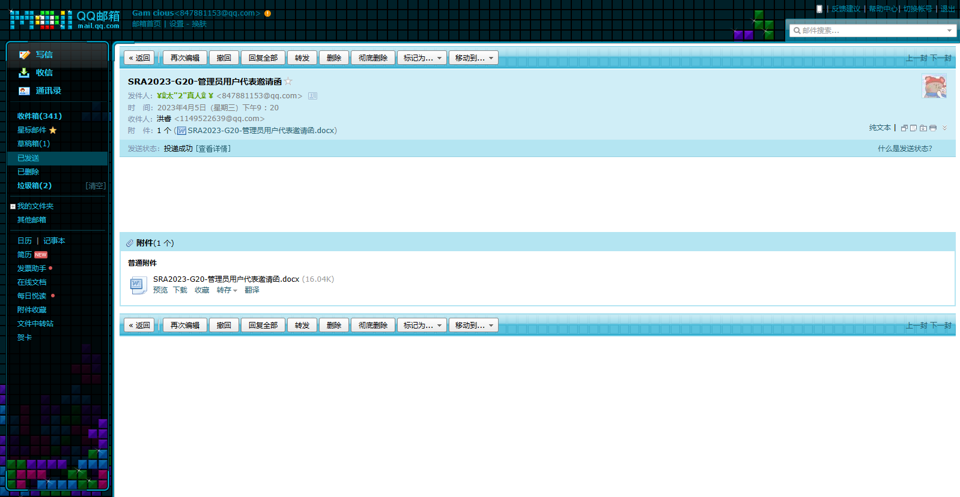

## 4.2用户确认

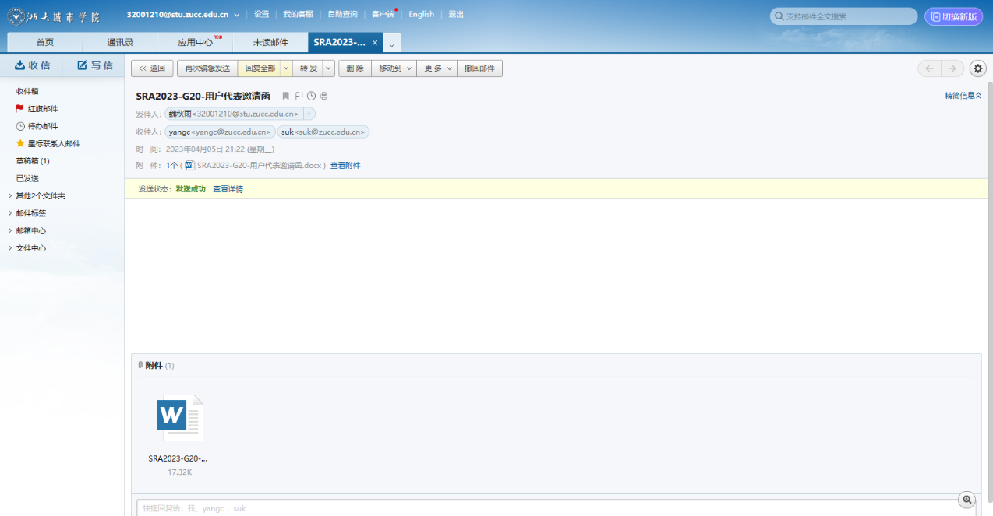

## 4.3游客确认

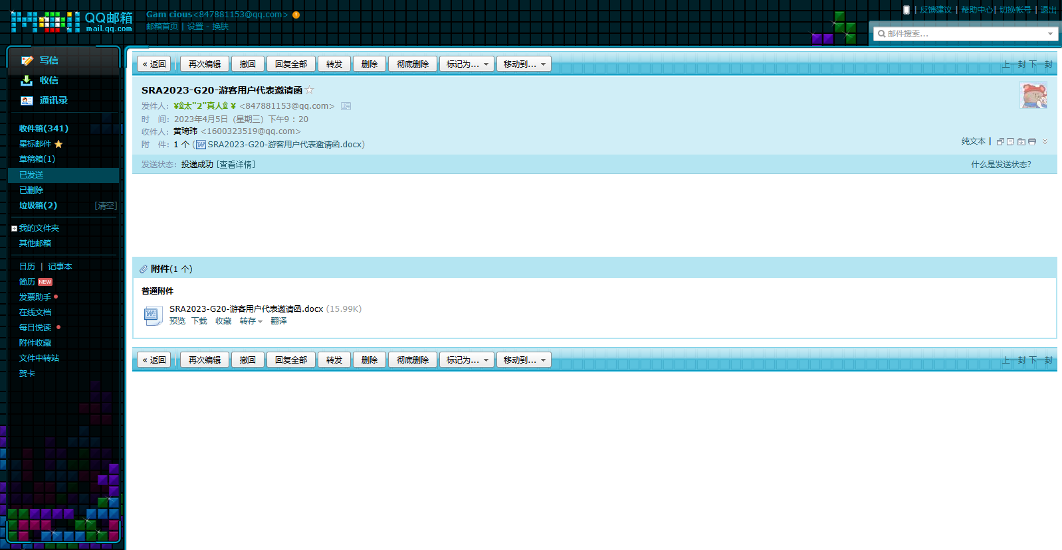

# 5注解

本章应包含有助于理解本文档的一般信息(例如背景信息、词汇表、原理)。本章应包含为理解本文档需要的术语和定义，所有缩略语和它们在文档中的含义的字母序列表。

# 附录

附录可用来提供那些为便于文档维护而单独出版的信息(例如图表、分类数据)。为便于处理，附录可单独装订成册。附录应按字母顺序(A,B等)编排。